下面通过一个案例对多重背景图像的设置方法进行演示，如例5-19所示。
- example19.html
- <!doctype html>
- <html>
- <head>
- <meta charset="utf-8">
- <title>设置背景图像的裁切位置</title>
- <style type="text/css">
- div{
- width:300px;
- height:300px;
- border:1px dotted #999;
- background-image:url(images/caodi.png),url(images/taiyang.png),url(images/tiankong.png);
- background-repeat:no-repeat;
- background-position:bottom,right top,center;
- }
- </style>
- </head>
- <body>
- <div>设置多重背景图像</div>
- </body>
- </html>
在例5-19中，首先通过background-image属性定义了3张背景图，然后设置背景图的平铺方式为“no-repeat”，最后通过background-position属性分别设置三张背景图片的位置。其中“bottom”等价于“bottom center”用于设置草地的位置，“right top”用于设置太阳的位置，“center”等价于“center center”用于设置天空的位置。
运行例5-19，效果如图5-41所示。
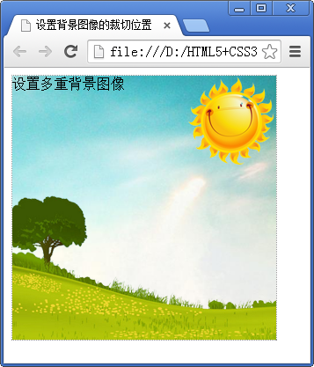
- 设置多重背景图像

